Wurfplanung II
Als Erweiterung der einfachen Wurfplanung bietet sich unter dem Menüpunkt „Hinzufügen“ → „Wurfplanung II“ die Möglichkeit mit einem Klick fiktive Würfe mit allen als Deckrüden gekennzeichneten Rüden zu planen.
Hierzu gehen Sie zunächst in der Menüzeile mit auf „Hinzufügen“ → „Wurfplanung II“.
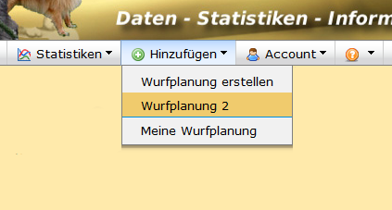
Im folgenden die Testverpaarung benennen, Rasse/Varietät auswählen, Namen der Hündin eintragen und bei den zu verpaarenden Rüden einen Haken setzen und auf hinzufügen klicken.
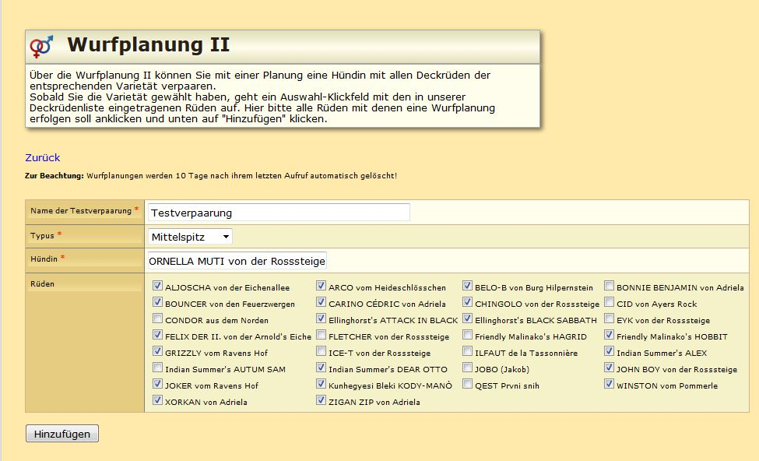
Als Ergebnis erhält man eine Listenansicht der geplanten Würfe über die man sich einen Überblick der IK / AV Werte verschaffen und über das Pedigreesymbol die entsprechenden Pedigrees aufrufen kann.


